2020年度
本雛型は協会HPからダウンロードすることができます。
⑤実習用テキスト雛型-1
全学栄製品・全学栄製品すいせん製品を
使った調理講習会
～季節の地場産物を取り入れましょう～
テーマを記載してください。

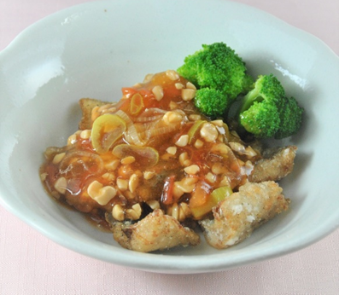
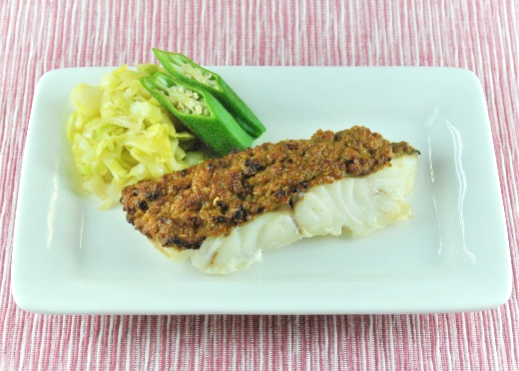

本日のスケジュール
この2団体名は必須
日時 ： 2020年＊月＊日（* ） 9：30～13：00
場所 ： ○○県学校給食会 調理実習室
実習献立
1. ほぐしささみとお豆腐の蒸しボール<2019年度全国共通献立>
2. アジの和風トマトあんかけ<2019年度全国共通献立>
3. 白身魚と青大豆のごま味噌焼き<2019年度全国共通献立>
4. ごぼうサラダ
5. さつまる君

主催 ： ○○県学校栄養士協議会
共催 ： 公益財団法人学校給食研究改善協会
公益社団法人全国学校栄養士協議会

①開会 9：30～10：00
当日スケジュールは事前に当協会にお知らせください。（実施3～4週間前まで）
⑤実習用テキスト雛型-2
主催者代表○○○○挨拶
栄養士会会長○○○○挨拶
学校給食研究改善協会 ○○○○ 活動内容説明
○○県学校給食会 ○○○○挨拶
当協会の活動内容をご紹介する時間を10分程度、設けてください。
本日のスケジュール説明

②実習 10：00～12：30
内容によって適宜時間を割り振ってください。
調理デモ・調理・試食
③まとめ
班ごとの成果発表・講評・質疑応答
研修会としての成果発表や講評の時間を必ずとるようにしてください。
事務連絡・アンケート用紙記入

④後片付け・閉会 12：30～13：00

調理実習使用食材について
⑤実習用テキスト雛型-3
本日の実習は学校給食用優良食品等の食材を使用しています。

実習使用材料 （☆印は全学栄製品・全学栄すいせん製品）
掲載している食材は試食・配布も含め「例」です。それぞれの実習で使用する食材をご記入ください。
- ニューミートップ☆ アリアケジャパン(株)
- 北海道シュレッドチーズ☆ 雪印メグミルク（株）
- 美ら海育ちもずく☆ 恩納村漁業協同組合
- 学校給食用カルシウム米☆ ハウスウェルネスフーズ（株）
- スクール糸かまぼこ☆ （株）スギヨ
- 青大豆ペースト☆ ホクレン農業協同組合連合会
- おいしいあさり マルハニチロ(株)

試食用食材 （実習後、試食します）
- 白花豆コロッケ☆ マルハニチロ(株)

実習で調理した献立と共に試食いただくものです。加熱が必要な物は師範台などで調理をしてください。
- 沖縄パインゼリー トーニチ(株)

配布提供食材
- 菜の花ふりかけ (株)真誠
- 毎日骨太MBPﾍﾞﾋﾞｰﾁｰｽﾞ 雪印メグミルク（株）

さつまる君
さつま芋と白花豆＆白いんげん豆を使ったデザートです。食物せんいと豆製品、種実類が摂取できます。また、丸い形で食べやすく、ごまの香りが香ばしいです。
⑤実習用テキスト雛型-4
材 料 ＜１人分＞
材 料 名 | 分 量1人分 | 6人分  必ず1人分の分量も記載してください。実習グループの人数分（ここでは6人分）分量も併記すると便利です。
さつま芋 | 40ｇ | 240ｇ
小麦粉 | 8ｇ | 48ｇ
ベーキングパウダー | 0.5ｇ | 3ｇ
卵 | 5ｇ | 30ｇ
水 | 8ｇ | 48ｇ
☆白花豆＆白いんげん豆ペースト | 8ｇ | 48ｇ
牛乳 | 4ｇ | 24ｇ
脱脂粉乳 | 2ｇ | 12ｇ
砂糖 | 3ｇ | 18ｇ  全学栄製品･全学栄すいせん製品がわかりやすいよう印(☆)をつけましょう。
白ごま | 1.6ｇ | 9.6ｇ
バニラエッセンス | 0.06ｇ | 0.36ｇ
揚げ油（分量は適宜） | 3ｇ | 18ｇ
☆全学栄製品・全学栄すいせん製品

作り方
（1）さつま芋は皮をむき大きめのいちょう切りにして蒸してからつぶしておく。
（2）小麦粉とべーキングパウダーをふるいにかけておき、卵と水を加えて衣を作る。
（3）ボールに（1）、白花豆&白いんげん豆ペースト、牛乳、脱脂粉乳、砂糖、白ごま、バニラエッセンスを入れて混ぜる。硬さ加減を見る。
必ず1人分の栄養価を入れてください。

（4）（3）を丸め、（2）の衣をつけて油で揚げる。

献立栄養価 ＜1人分＞
エネルギーkcal | たんぱく質  g | 脂質  g | カルシウム  ㎎ | マグネシウム  mg | 鉄  ㎎ | 亜鉛  ㎎
155 | 3.3 | 4.3 | 81 | 25 | 0.4 | 0.4
ビタミンA  μg | ビタミンB1 ㎎ | ビタミンB2  ㎎ | ビタミンC  ㎎ | 食物繊維  g | 食塩相当量  g
9 | 0.06 | 0.04 | 6 | 2 | 0.1

